Министерство образования

Учреждение образования

«Белорусский государственный университет информатики и радиоэлектроники»

Факультет компьютерного проектирования

Кафедра инженерной психологии и эргономики

Отчет по лабораторной работе №3

«Циклические алгоритмы»

Выполнил: Зданович Павел Александрович

Студент группы 410901

Проверил: Усенко Ф.В.

Минск 2024

***Цель работы: сформировать умения разрабатывать программы с использованием операторов выбора, цикла, передачи управления.***

Индивидуальное задание № 15.1 Найти все симметричные натуральные трехзначные числа. Например: 454, 222.

1. Индивидуальное задание № 15.2 Вычислить сумму ряда с заданной степенью точности α:

Листинг кода:

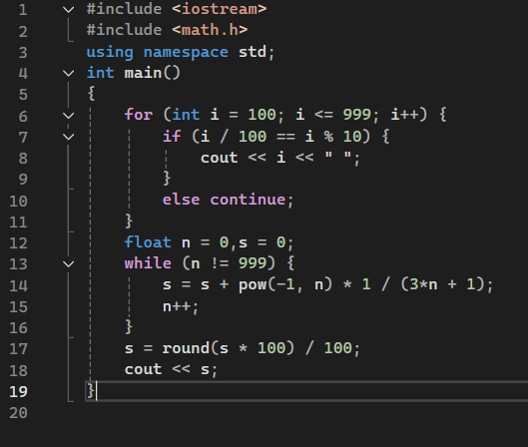

Построение блок-схемы:

